Информационный материал по заболеваемости
высокопатогенным гриппом птиц

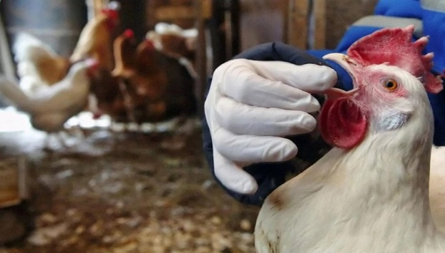
Начиная с 2021 года по настоящее время протекает панзоотия высокопатогенного гриппа птиц (далее – ВГП) подтипа Н5 с охватом новых стран и континентов (страны Европы, Азии, Африки, Северной и Южной Америки), нанося колоссальный экономический ущерб, связанный с проведением надзорных, противоэпизоотических и ограничительных мероприятий (запрет на экспорт птицеводческой продукции). Регистрируются случаи заболевания и гибели от ВГП млекопитающих (лисы, медведи, морские львы и др.), что создает предпосылки для возможной мутации вируса ВГП и опасности для здоровья людей.
Вирус способен передаваться от зараженных птиц людям. Птичий грипп у человека впервые обнаружили в 1997 году в Гонконге. Заболевание возникло вследствие контакта с домашними пернатыми. Из 18 инфицированных гонконгцев скончалось 6. Исследования показали, что причиной патологии стал штамм вируса H5N1.
В 1997 году поступали сведения об инфицировании людей высокопатогенным птичьим гриппом A(H5N1) во время вспышки гриппа среди домашней птицы в Гонконге. С 2003 года этот птичий вирус распространился из Азии в Европу и Африку и закрепился в популяциях домашней птицы в некоторых странах. Вспышки привели к инфицированию миллионов домашних птиц, сотням случаев заболевания и многим случаям летального исхода у людей.
В 2005 году было зафиксировано 112 случаев заражения людей в разных странах (Вьетнам, Индонезия, Камбоджа, Таиланд). В результате скончались 64 человека. Эти факты свидетельствуют о том, что заболевание представляет большую опасность для людей.
23.02.2023 национальный координатор Камбоджи по Международным медико-санитарным правилам сообщил Всемирной организации здравоохранения (далее – ВОЗ) о регистрации двух случаев птичьего гриппа A (H5N1) среди людей. Впервые вспышка высокопатогенного гриппа птиц H5N1 на территории Камбоджи была выявлена в популяциях диких птиц в декабре 2003 года. С тех пор и до 2014 года в стране спорадически отмечались случаи заболевания людей, вызванные передачей вируса от домашней птицы человеку.
По данным ВОЗ животных 48 стран выявили грипп птиц в 2023 году. В Российской Федерации за истекший период 2023 года зарегистрировано 26 вспышек заболевания в популяции домашних и диких птиц.
Водоплавающие птицы являются основным естественным резервуаром для большинства подтипов вирусов гриппа A. Большая часть этих подтипов вызывают у птиц бессимптомные или легкие инфекции, причем набор симптомов зависит от особенностей вируса.
В ходе многолетних исследований Национальной академии наук Республики Беларусь, учеными установлено, что через территорию Беларуси во время весенней миграции пролетают птицы в пределах двух глобальных пролетных путей – через Восточно-Атлантического и Черноморско-Средиземноморского. Наиболее крупный – «Полесский» пролетный путь, центральной осью которого является пойма реки Припять (восточное направление).
Большинство случаев инфицирования людей ВГП А(H5N1) связано с прямыми или косвенными контактами с инфицированной живой или мертвой домашней птицей.

